重庆市医师协会关于举办

2022年放射医师分会系列培训活动

（主城片区）的通知

各有关单位：

为提高我市放射医师临床业务水平，提高放射医师身体素质，加强锻炼，强身健体，快乐生活，开心工作，更好的为患者服务。由重庆市医师协会主办，重庆市医师协会放射医师分会、重庆大学附属中心医院（重庆市急救医疗中心）承办的“2022年放射医师分会系列培训活动（主城片区）”定于2022年7月16在重庆大学附属中心医院（重庆市急救医疗中心）及线上网络平台同步召开。同时组织举办“强体魄、促健康”羽毛球竞技赛，现将有关事宜通知如下：

一、会议时间

（一）报到时间：2022年7月16日（周六）07:30-08:30；

（二）会议时间：2022年7月16日08:30-18:00；

（三）羽毛球赛时间：2022年7月16日14:00-18:00；

二、会议地址

（一）线下会议地址：重庆大学附属中心医院（重庆市急救医疗中心）重庆市渝中区健康路1号 学术报告厅。

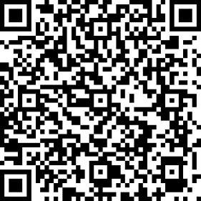（二）线上会议地址：扫描右侧二维码，进入直播频道，即可观看直播（建议在WIFI环境下观看）。温馨提示，请提前10分钟进入视频教室。

三、主要内容

（一）放射好医师读片培训；

（二）放射好医师读片技能大赛（主城片区）；

（三）羽毛球竞技赛。

四、参加人员

重庆市医师协会放射医师分会全体委员、重庆市各医疗机构放射相关医务人员。

五、会议注册

（一）本次活动免注册费；

（二）交通、食宿费用自理，回单位按规定报销；

（三）相关资料会后将发布于重庆放射医师之家微信公众号；

（四）成功注册参会代表凭本人身份证现场授予重庆市级Ⅰ类继续医学教育学分贰分。凡是未在会议网站注册者不授予学分。

六、羽毛球竞技赛

（一）报名时间：2022年6月20日-7月10日；

（二）比赛地址：渝中区全面健身中心健身馆B1层；

（三）参赛人群：当天不参加好医师读片的其他人员；

（四）参赛要求：本次比赛以健身为主，重在参与，参赛运动员需自备服装、球鞋、球拍等（羽毛球及矿泉水由会务组提供）。

（五）报名表详见附件。

七、联系人

重庆市医师协会会员培训部 周 微 电话：17300242630

重庆大学附属中心医院（重庆市急救医疗中心）

郭 轶 电话：13618386122

白 雪 电话：18602319122

登录重庆市医师协会网站（http://www.cqmda.cn/）或扫描二维码关注重庆市医师协会微信公众号了解更多协会动态和会议信息。

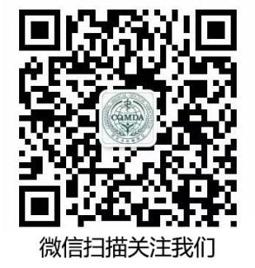

附件：羽毛球比赛报名表

重庆市医师协会

2022年6月20日

附件：

注：请于7月10日前将报名信息发送至邮箱：ixbx@qq.com

|  |  |  |  |  |
| --- | --- | --- | --- | --- |
| 羽毛球比赛报名表（7月16号下午两路口体育馆） | | | | |
| 序号 | 姓名 | 性别 | 单位 | 联系电话 |
|  |  |  |  |  |
|  |  |  |  |  |
|  |  |  |  |  |
|  |  |  |  |  |
|  |  |  |  |  |
|  |  |  |  |  |